|  |
| --- |
| МИНОБРНАУКИ РОССИИ |
| Федеральное государственное бюджетное образовательное учреждение высшего образования **«МИРЭА − Российский технологический университет»**  **РТУ МИРЭА** |

**Институт информационных технологий**

**Кафедра инструментального и прикладного программного обеспечения**

**ОТЧЕТ ПО ПРАКТИЧЕСКОЙ РАБОТЕ**

по дисциплине «Методологии разработки программного обеспечения»

**Практическое занятие №1**

|  |  |  |  |
| --- | --- | --- | --- |
| Студент группы ИНБО-01-17 | *ИКБО-33-22, Толстопят А. А.* | (подпись) | |
| Преподаватель | *Иерусалимов И.Д.* | (подпись) | |
| Отчет представлен | «___»________202__г. | |  | |

Москва 2025 г.

**Задачи:**

1. Настройка проекта в системе Taiga.io:

− Создайте проект в Taiga.io и назовите его, исходя из особенностей проекта.

− Добавьте участников команды (разработчиков, тестировщиков и продуктового владельца и т. д.).

− Проанализировав предметную область, создайте список пользовательских историй (user stories) на основе требований к программному обеспечению.

Для этих целей, можно воспользоваться такими методами, как анализ конкурентных решений, анализ сценариев использования, интервьюирование стейкхолдеров и т. д.

2. Планирование спринта:

− Разделите user stories на задачи и определите их приоритеты.

− Оценить каждую задачу в часах или story points.

− Выберите задачи, которые будут включены в следующий спринт.

− Распределите задачи между участниками команды, сформированных ранее.

3. Создание и реализация спринта:

− Продумайте над порядком выполнения задач и реализации user stories.

− Занесите выбранные user stories и разбитые на задачи в Sprint Backlog в Taiga.io.

− Установите цель Sprint'а и его продолжительность.

− Смоделируйте выполнение данного спринта. Обращайте внимание на

соответствующие метрики.

− «Проведите» ежедневные совещания для обсуждения прогресса и проблем команды. (Для решения данной задачи можно смоделировать ежедневные встречи).

− Обновить статус задач в Taiga.io и обозначьте возможные сложности

препятствия, используя соответствующие возможности Taiga.io.

− Смоделируйте проведение ретроспективы спринта для обсуждения прошлых достижений и улучшения процесса.

− Занесите обнаруженные улучшения в план действий на следующий

Sprint.

− Смоделируйте проведение демонстрации завершённой функциональности.

4. Формирование следующих спринтов:

− Сформировать ещё несколько спринтов и определить в них требуемые

пользовательские истории.

− Повторить процесс, который описан в пункте 3, с начала, начав новый

Sprint с обновленным Product Backlog и новыми целями.

**Результат работы:**

Создадим Scrum проект для веб-платформы “Онлайн Аптека”. (Рисунок 1).

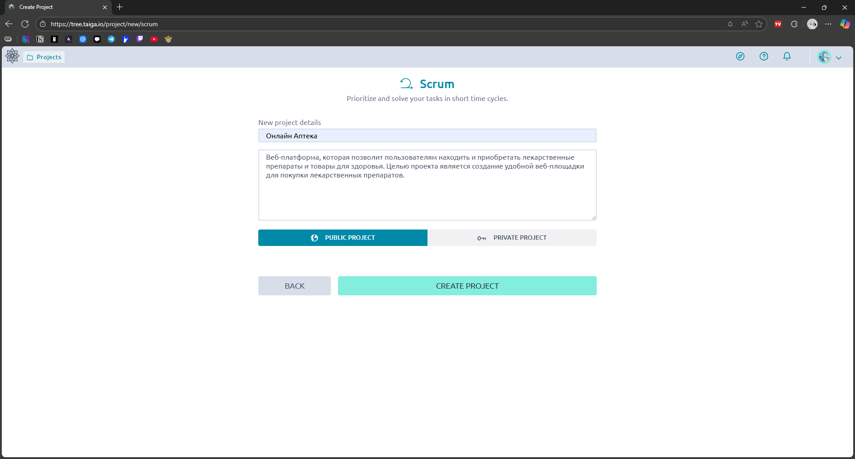

**Рисунок 1 – Создание Scrum-проекта**

Добавим дополнительных участников в проект. Для этого перейдем в Настройки-> Участники -> новый участник. Также необходимо выбрать роль нового участника (Рисунок 2).

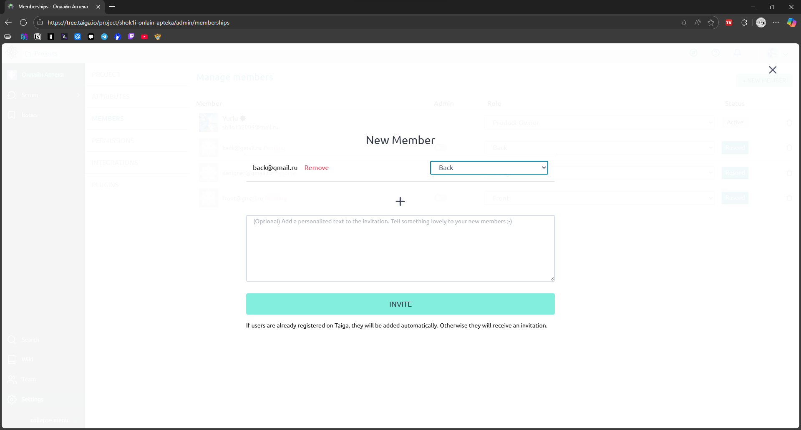

**Рисунок 2 – Добавление нового участника**

По аналогии добавим разработчика игровой логики, итого получим (Рисунок 3).

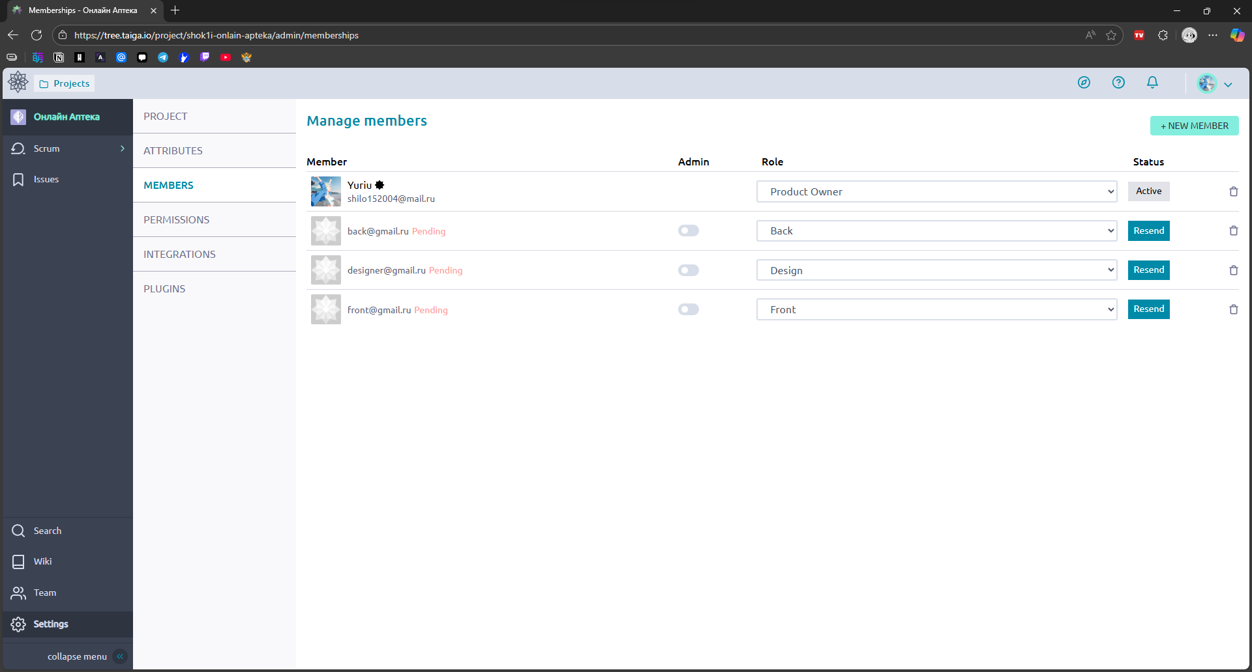

**Рисунок 3 – Итоговый список участников**

Добавим пользовательские истории, для этого перейдем в Скрам-> Backlog-> пользовательская история (Рисунки 4 – 19).

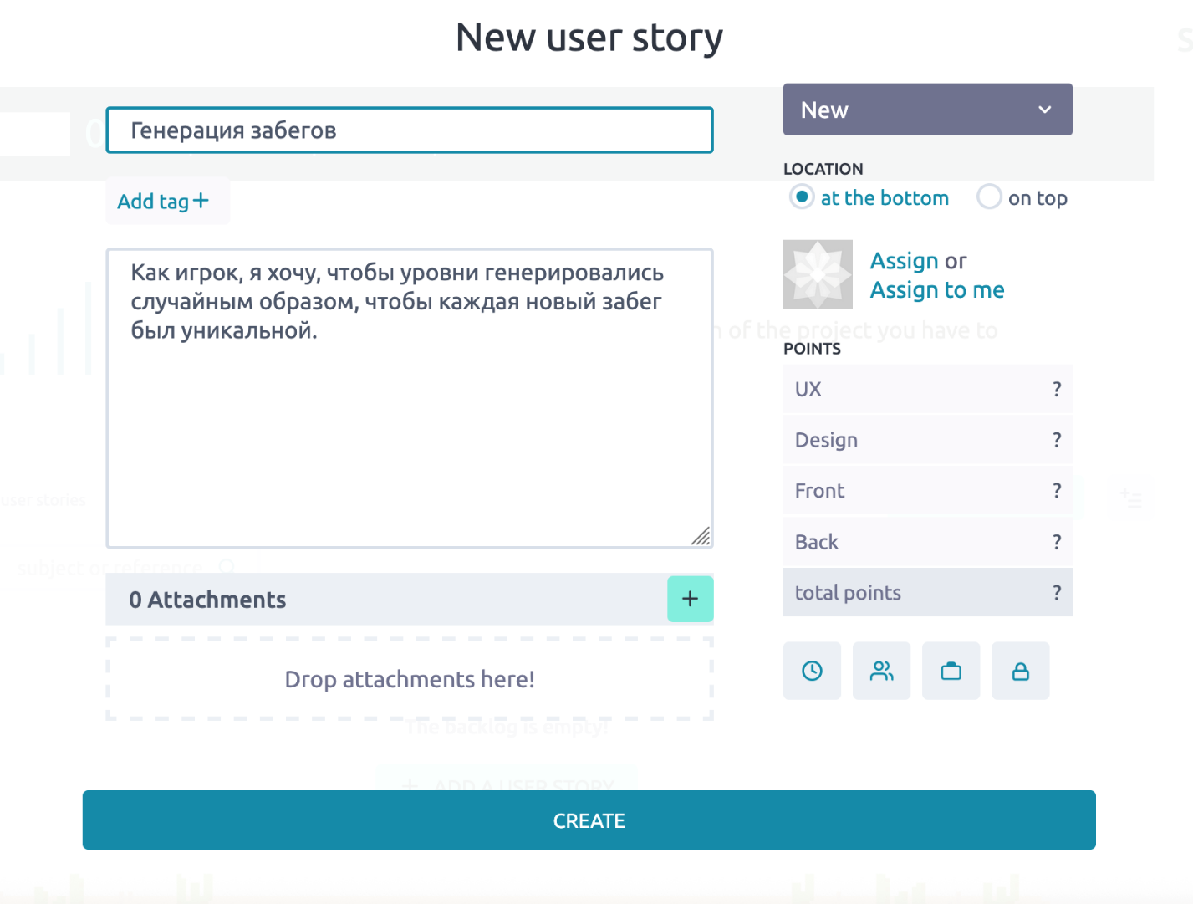

**Рисунок 4 – Добавление User Story**

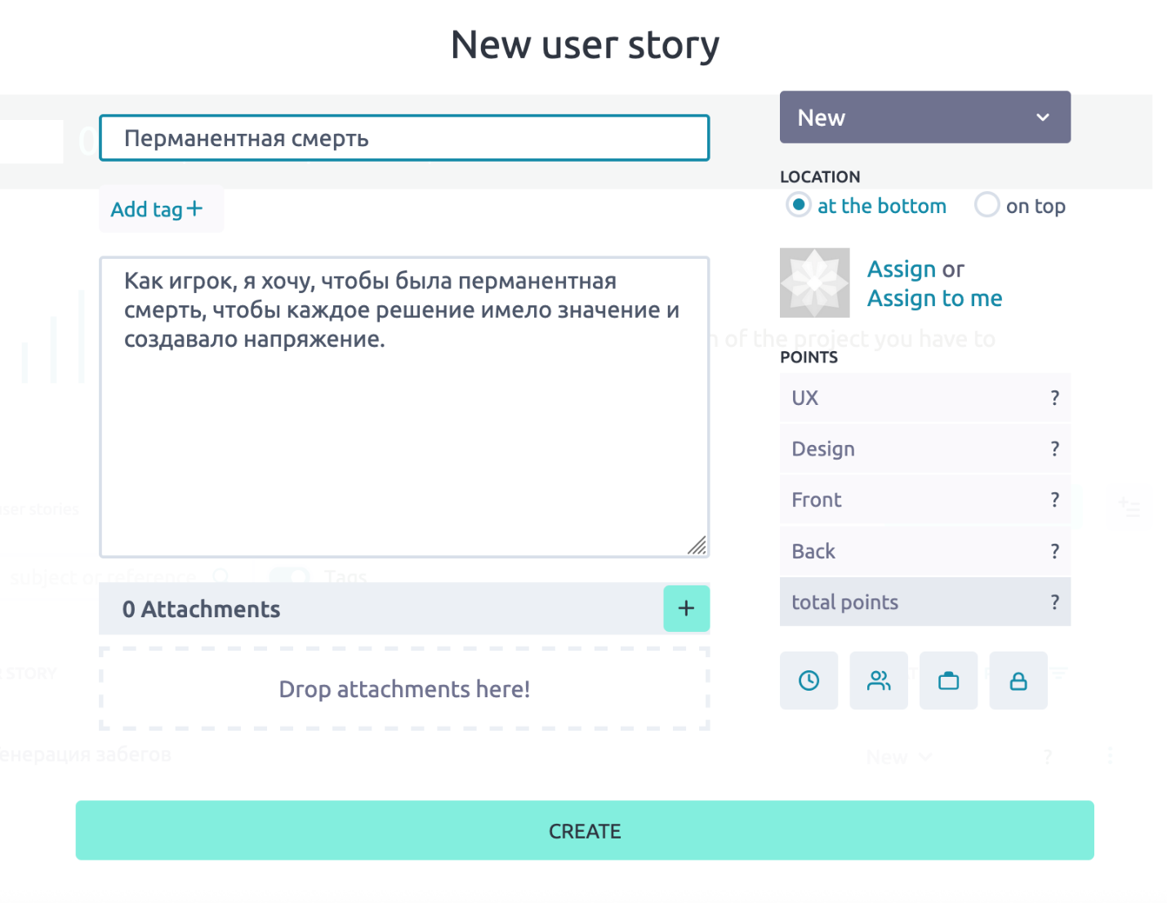

**Рисунок 5 – Добавление User Story**

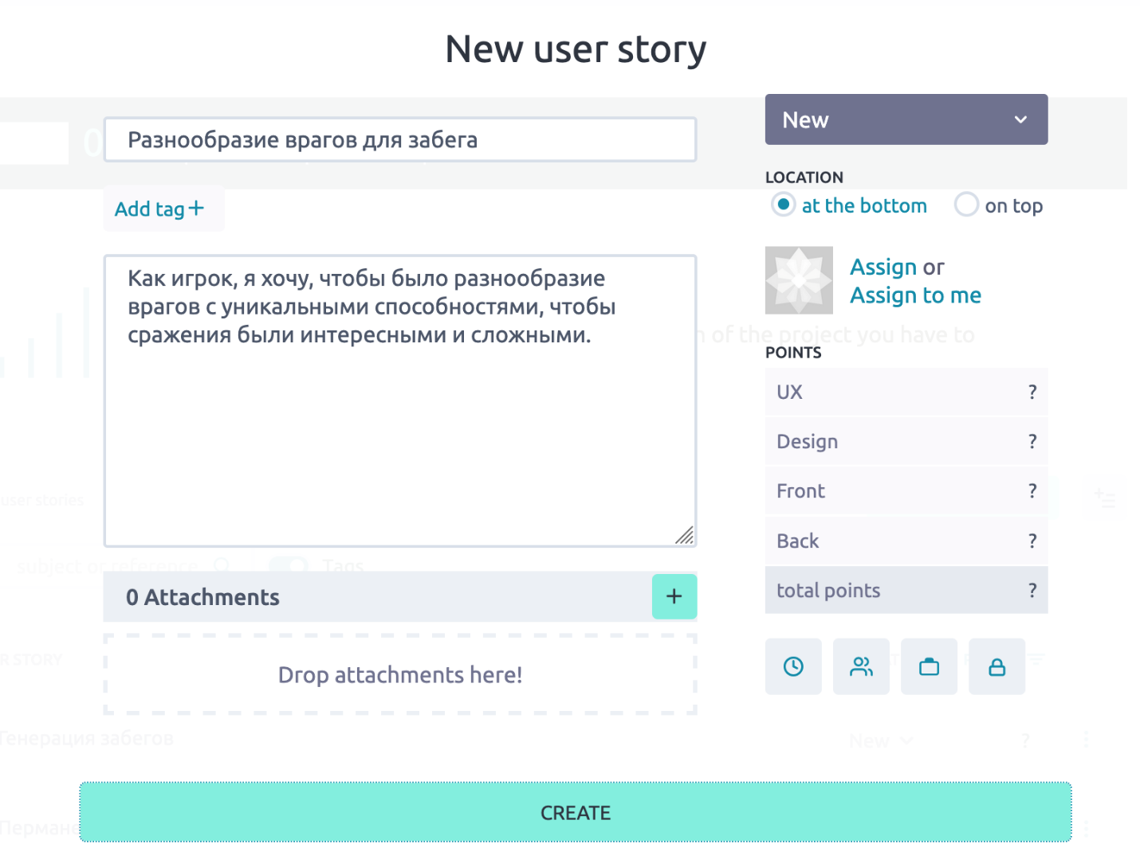

**Рисунок 6 – Добавление User Story**

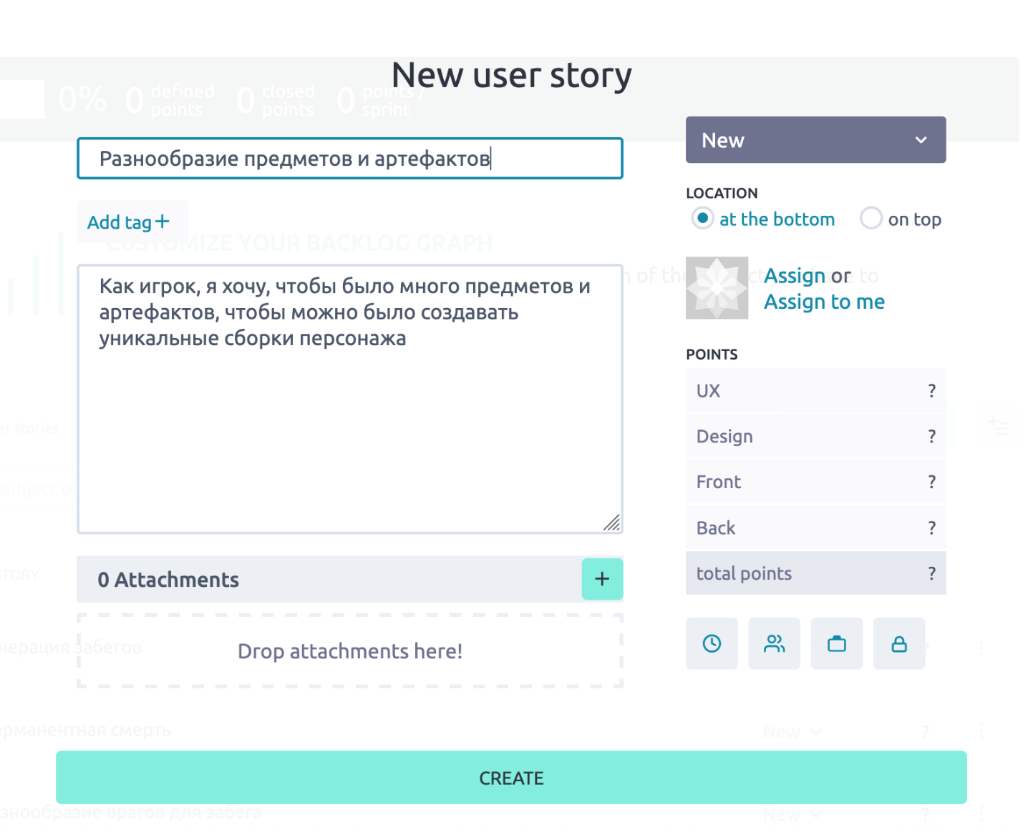

**Рисунок 7 – Добавление User Story**

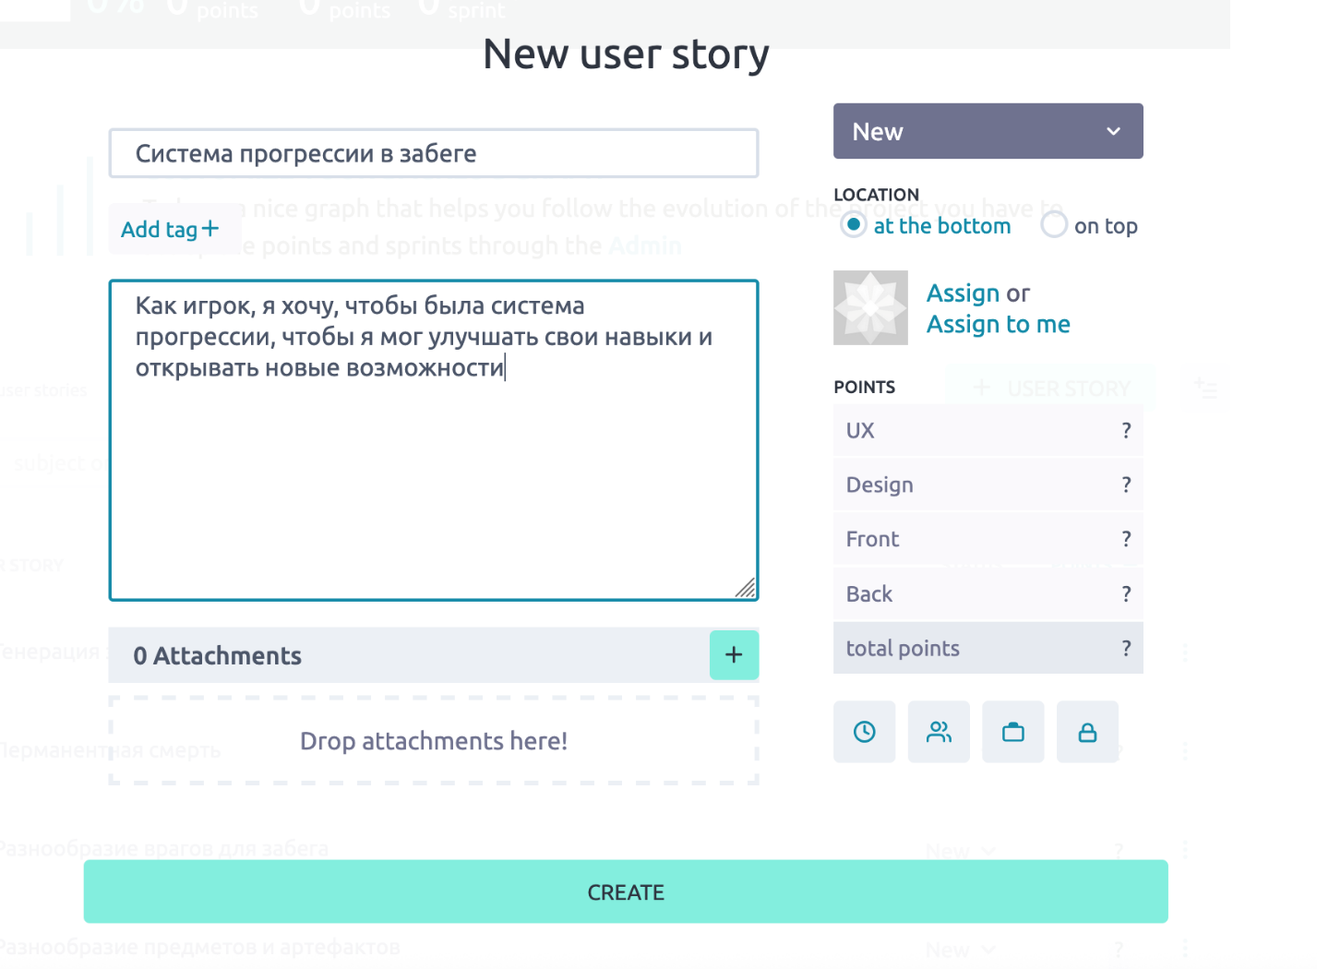

**Рисунок 8 – Добавление User Story**

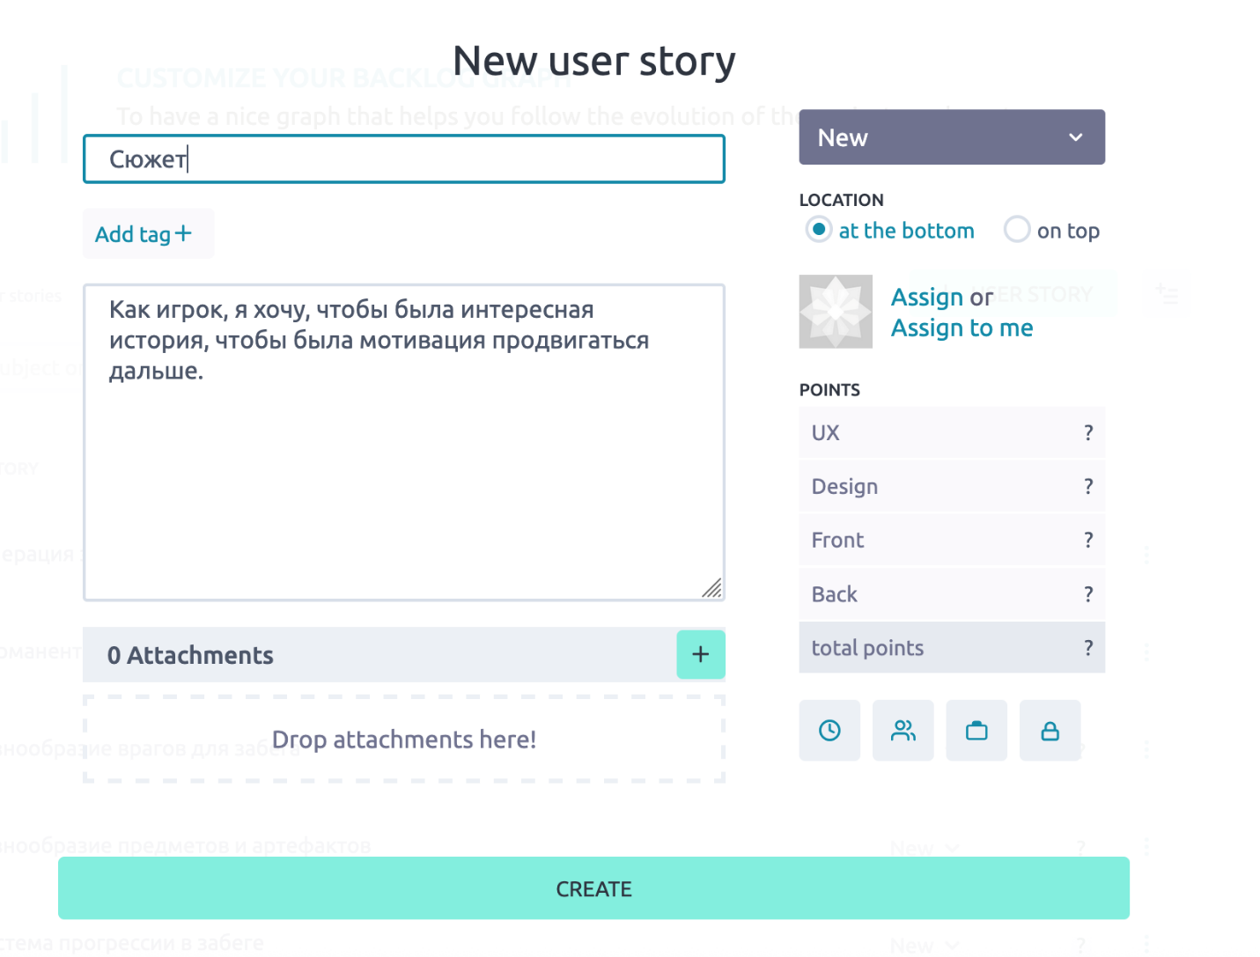

**Рисунок 9 – Добавление User Story**

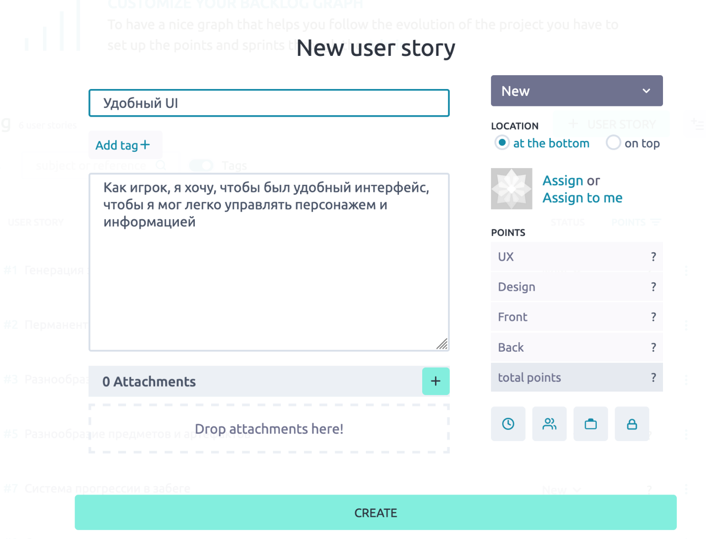

**Рисунок 10 – Добавление User Story**

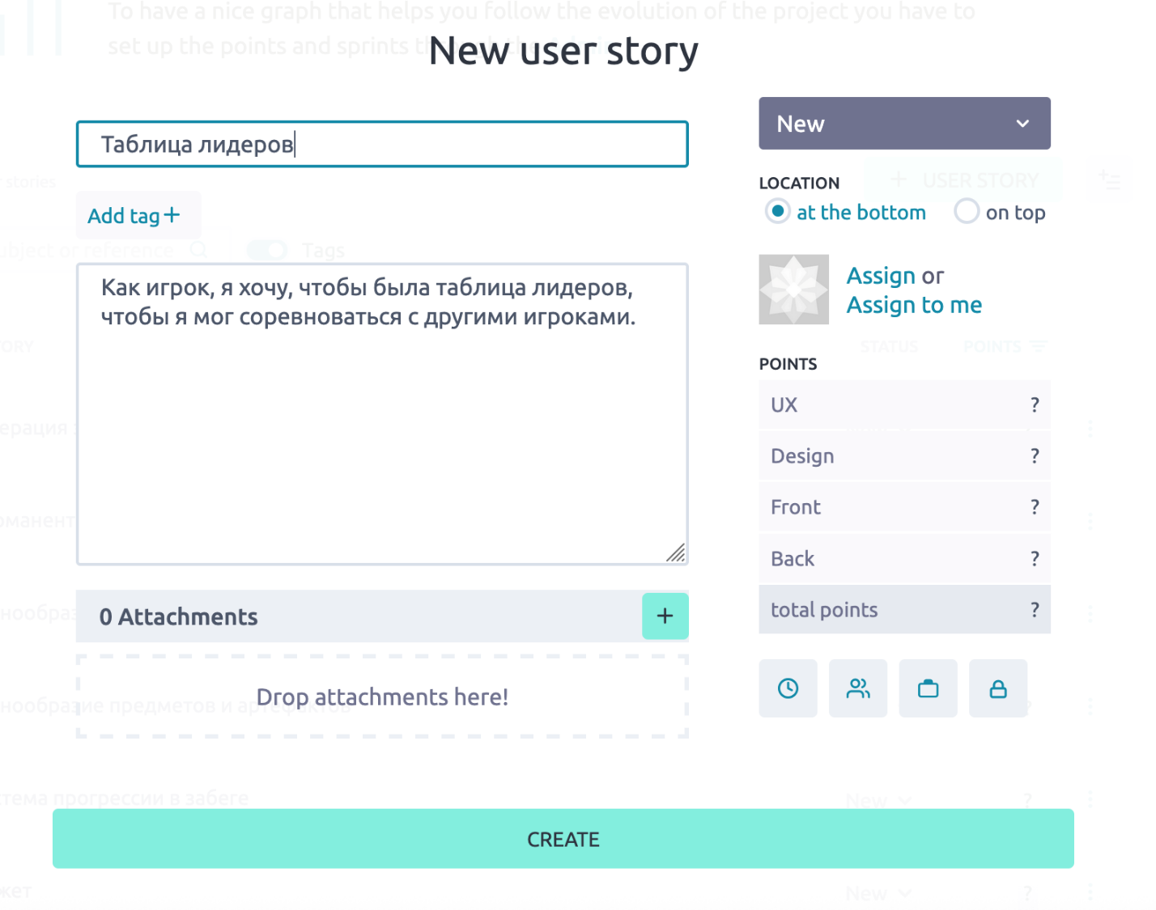

**Рисунок 11 – Добавление User Story**

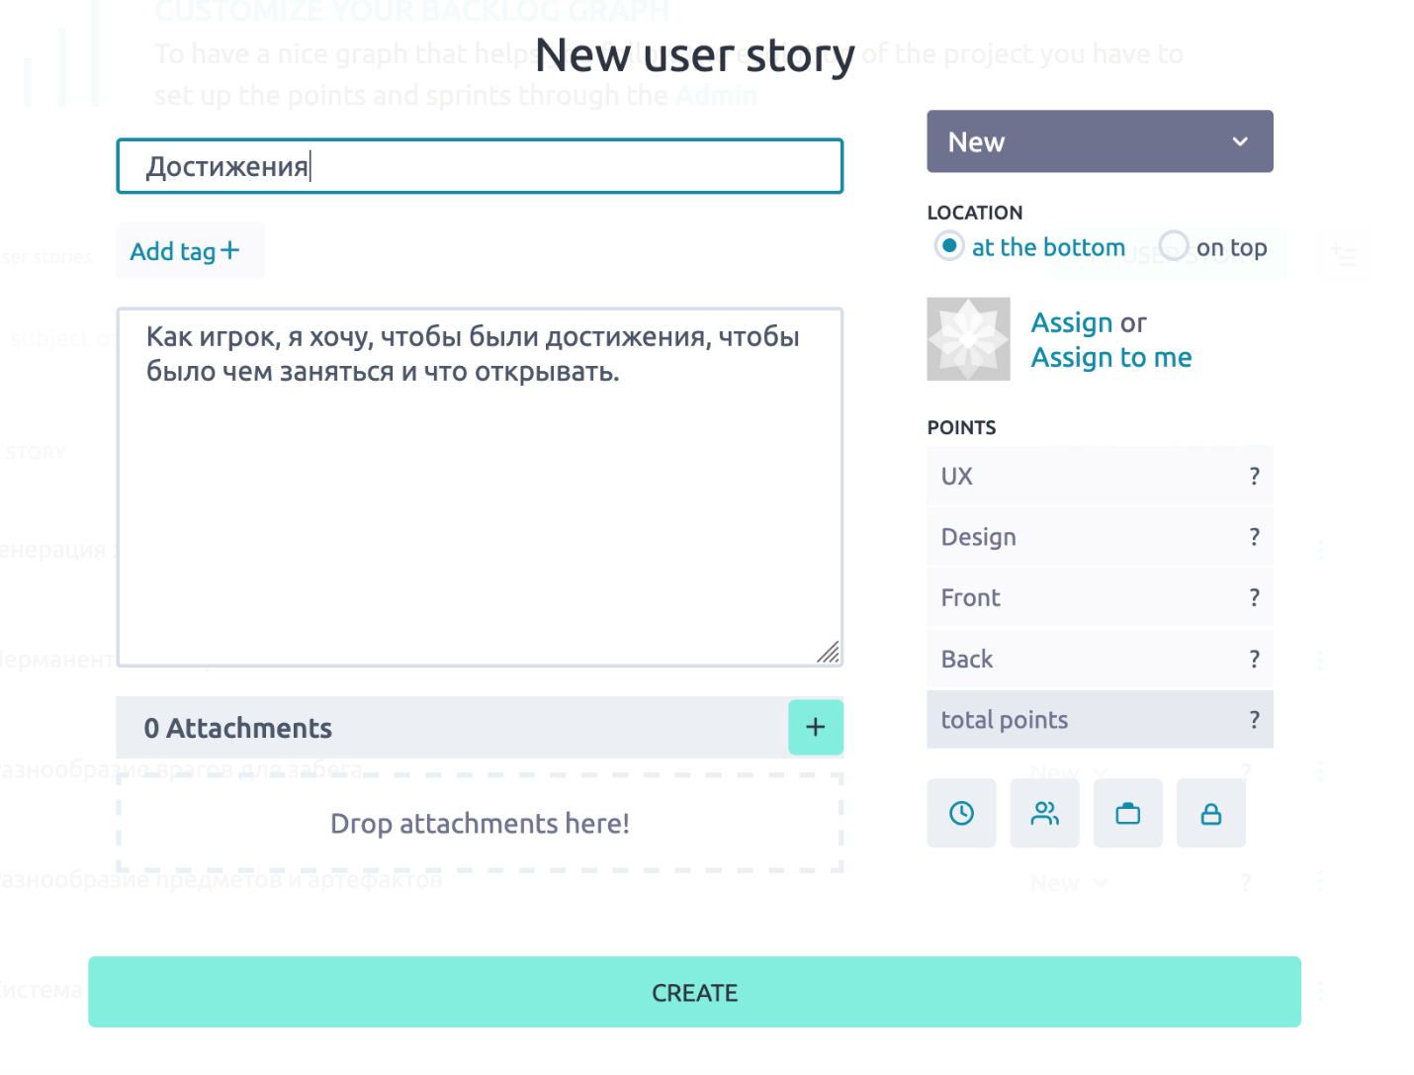

**Рисунок 12 – Добавление User Story**

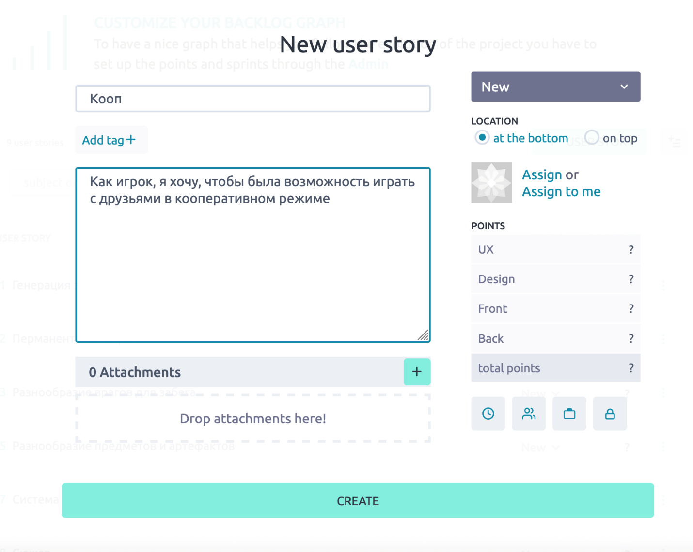

**Рисунок 13 – Добавление User Story**

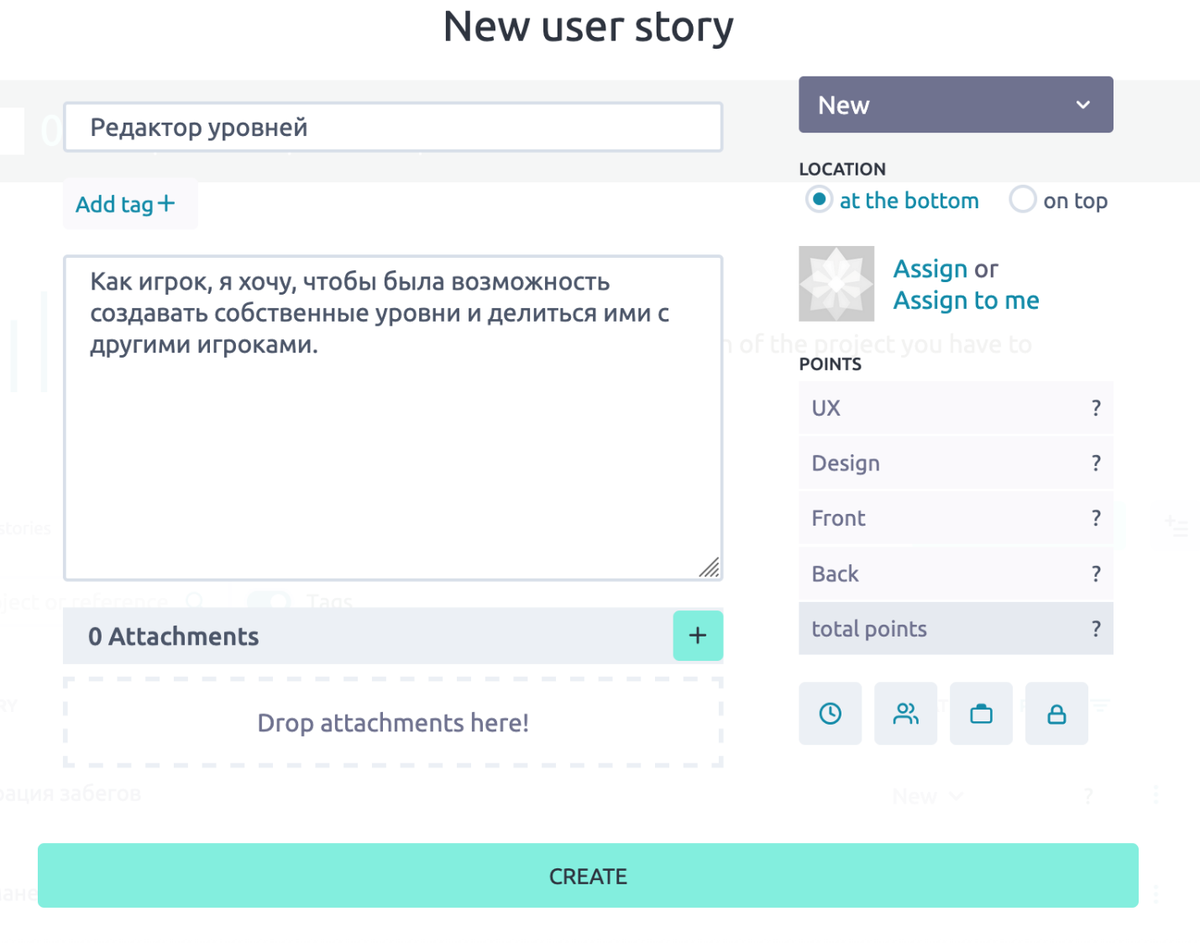

**Рисунок 14 – Добавление User Story**

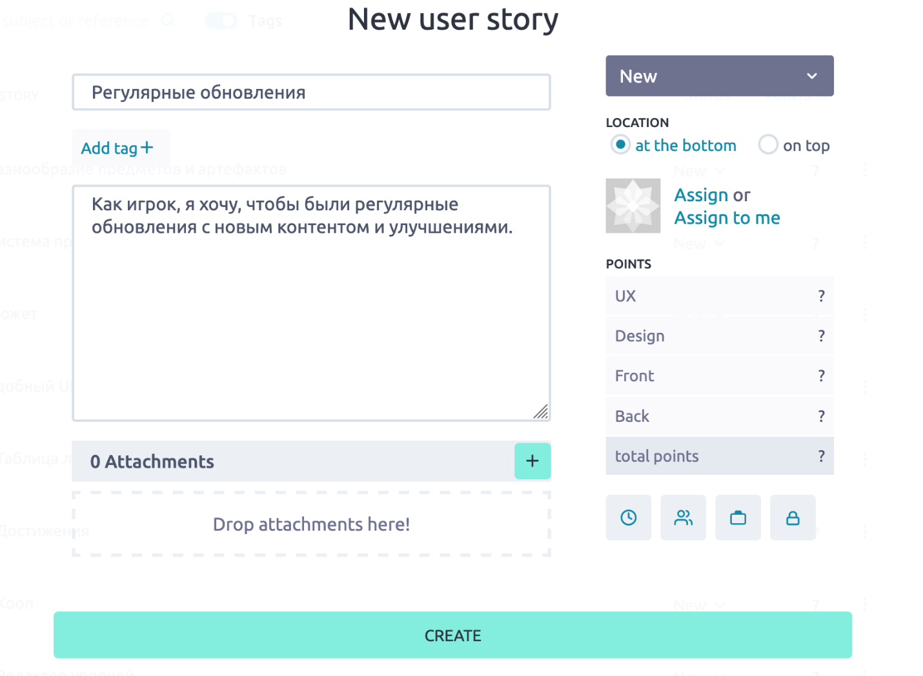

**Рисунок 15 – Добавление User Story**

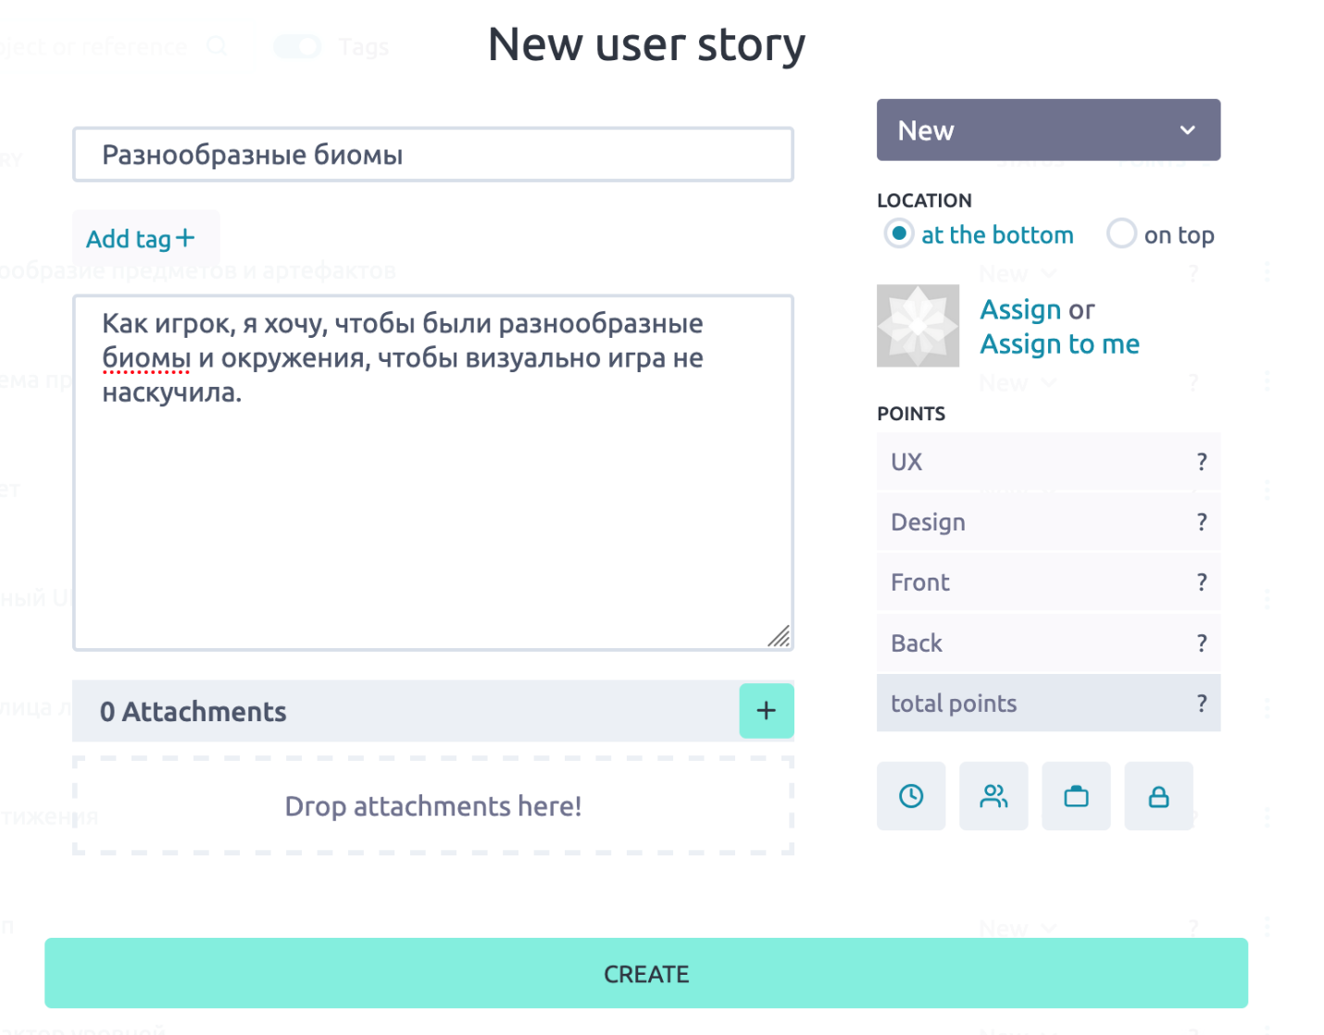

**Рисунок 16 – Добавление User Story**

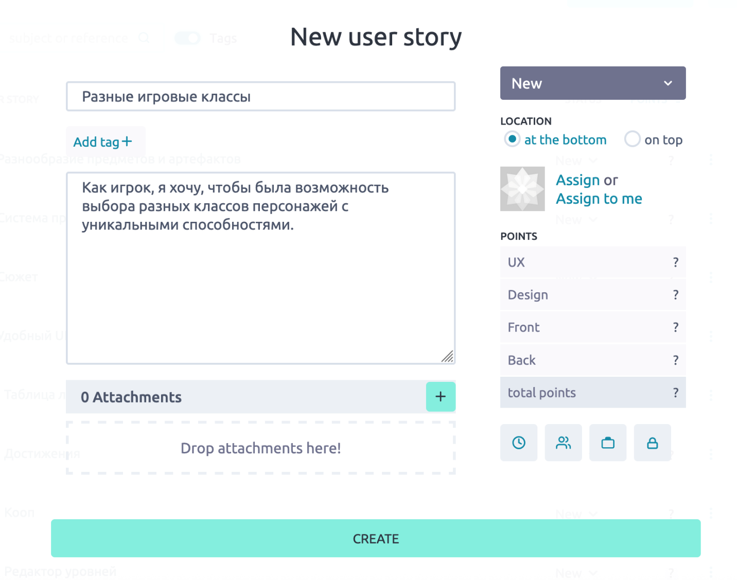

**Рисунок 17 – Добавление User Story**

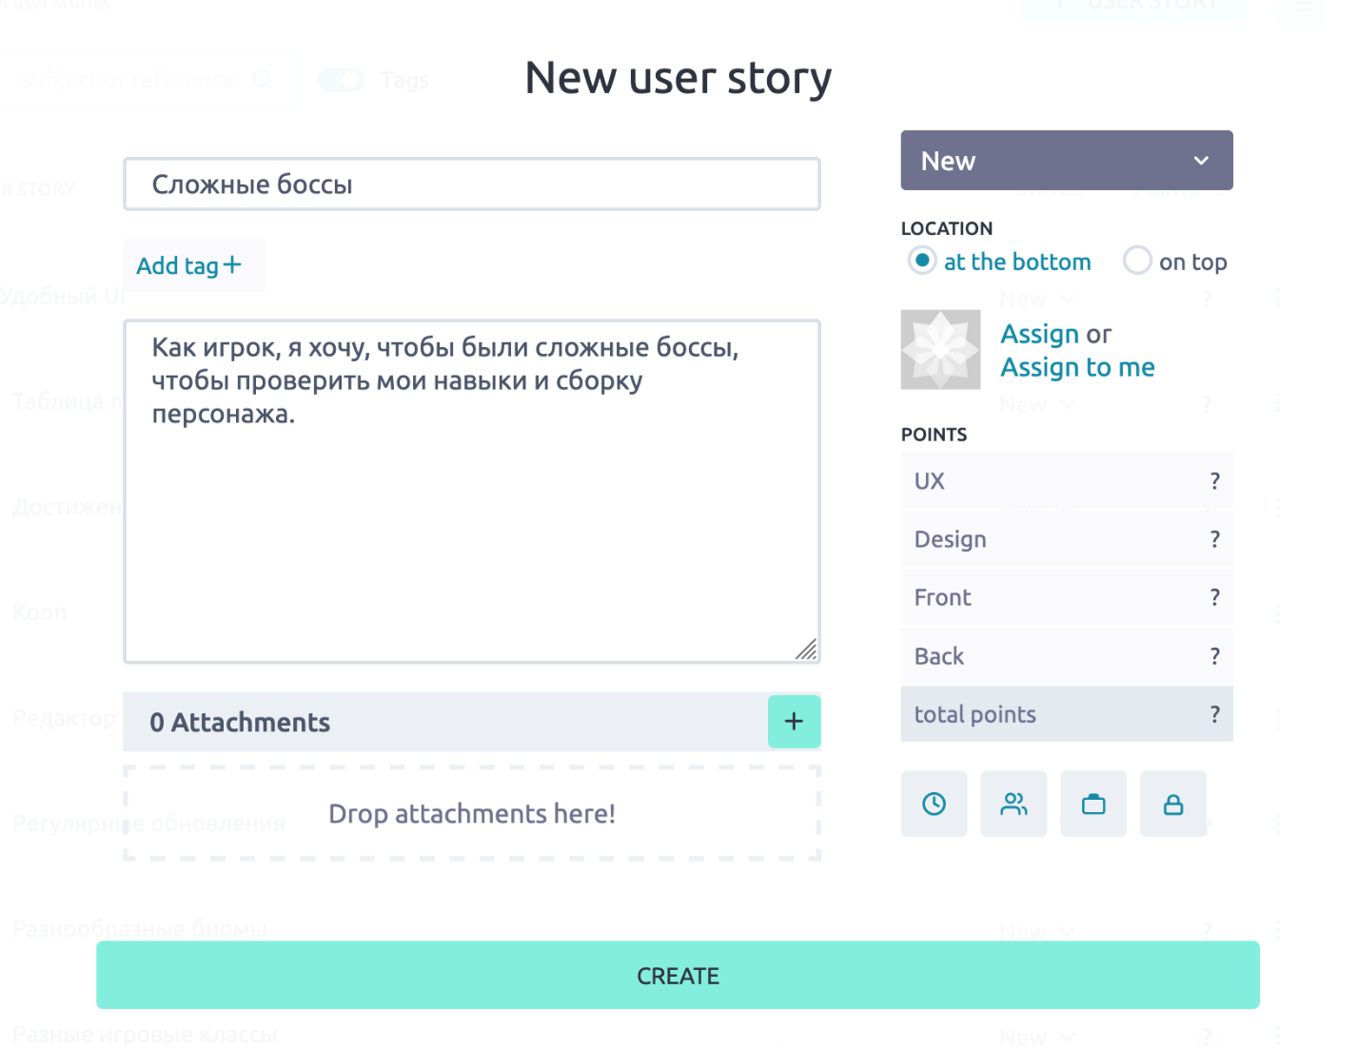

**Рисунок 18 – Добавление User Story**

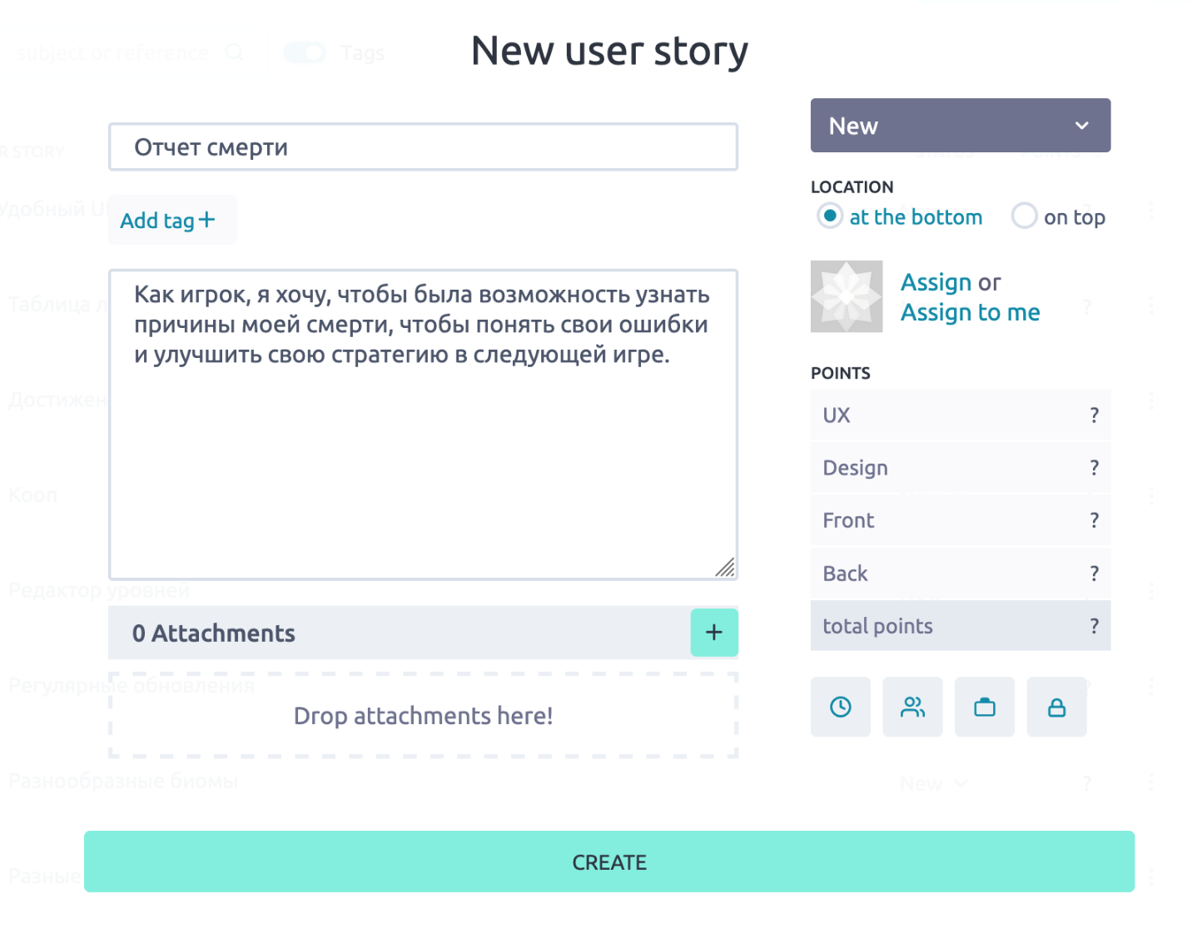

**Рисунок 19 – Добавление User Story**

Кроме того, добавим тег MVP на особо важные user story, которые являются обязательными для работы проекта. Кроме того, выдадим оценку сложности задачи. Итого, список user story с тегами будет выглядеть так (Рисунок 20).

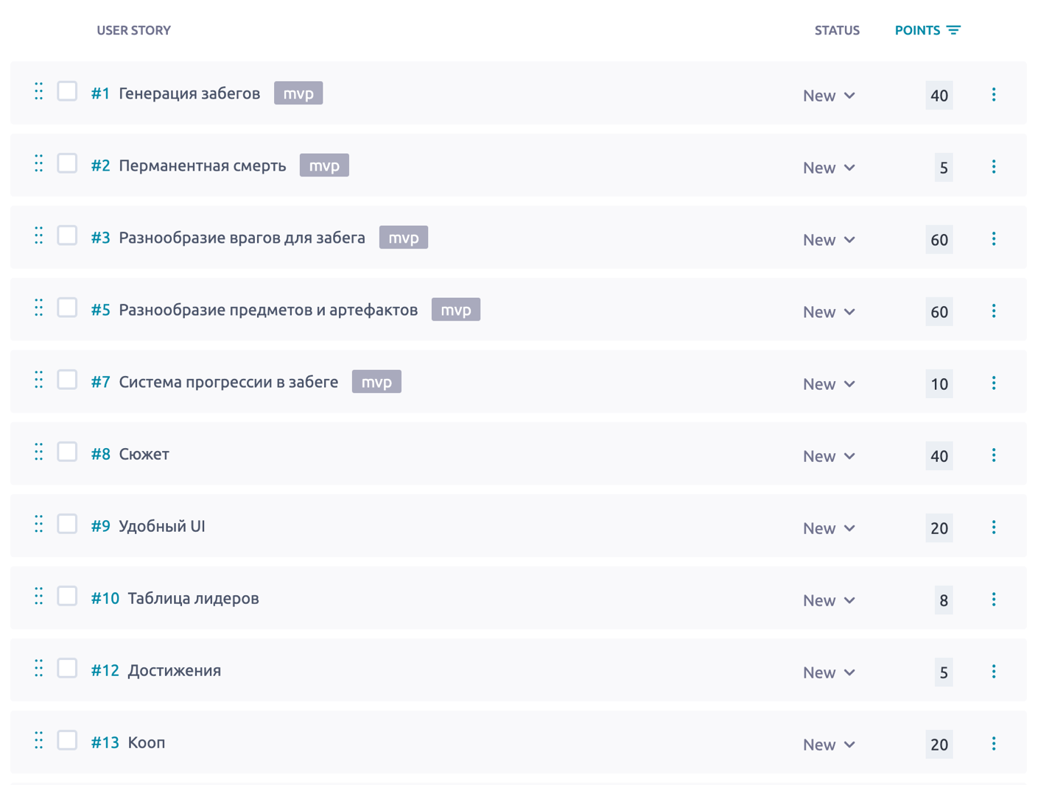

**Рисунок 20 – Список User Story**

Создадим первый спринт, включим в него основные user story со стороны игрока, выдадим на это трёхнедельный срок (Рисунок 21).

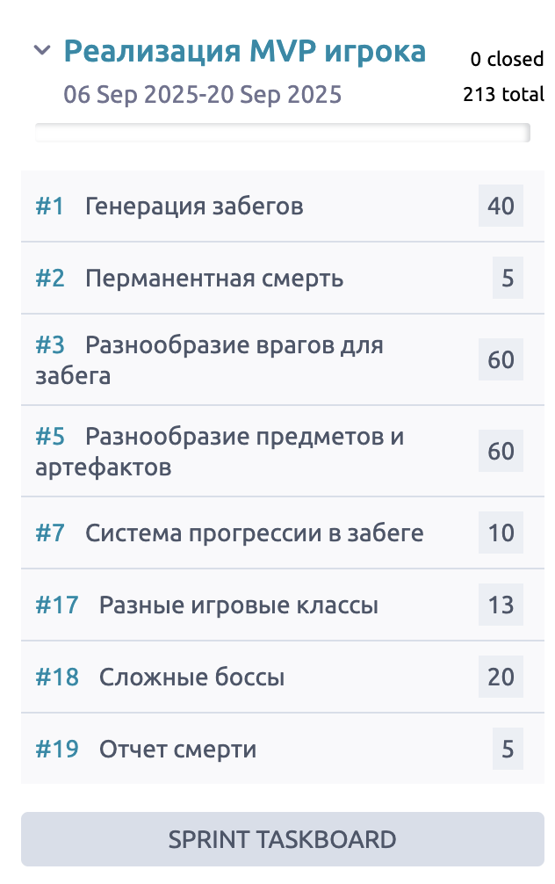

**Рисунок 21 – Первый спринт**

Добавим новую Task для задач. Так как добавленные пользователи были аккаунтами-пустышками, назначить задачу по факту можно лишь себе самому (Рисунок 22).

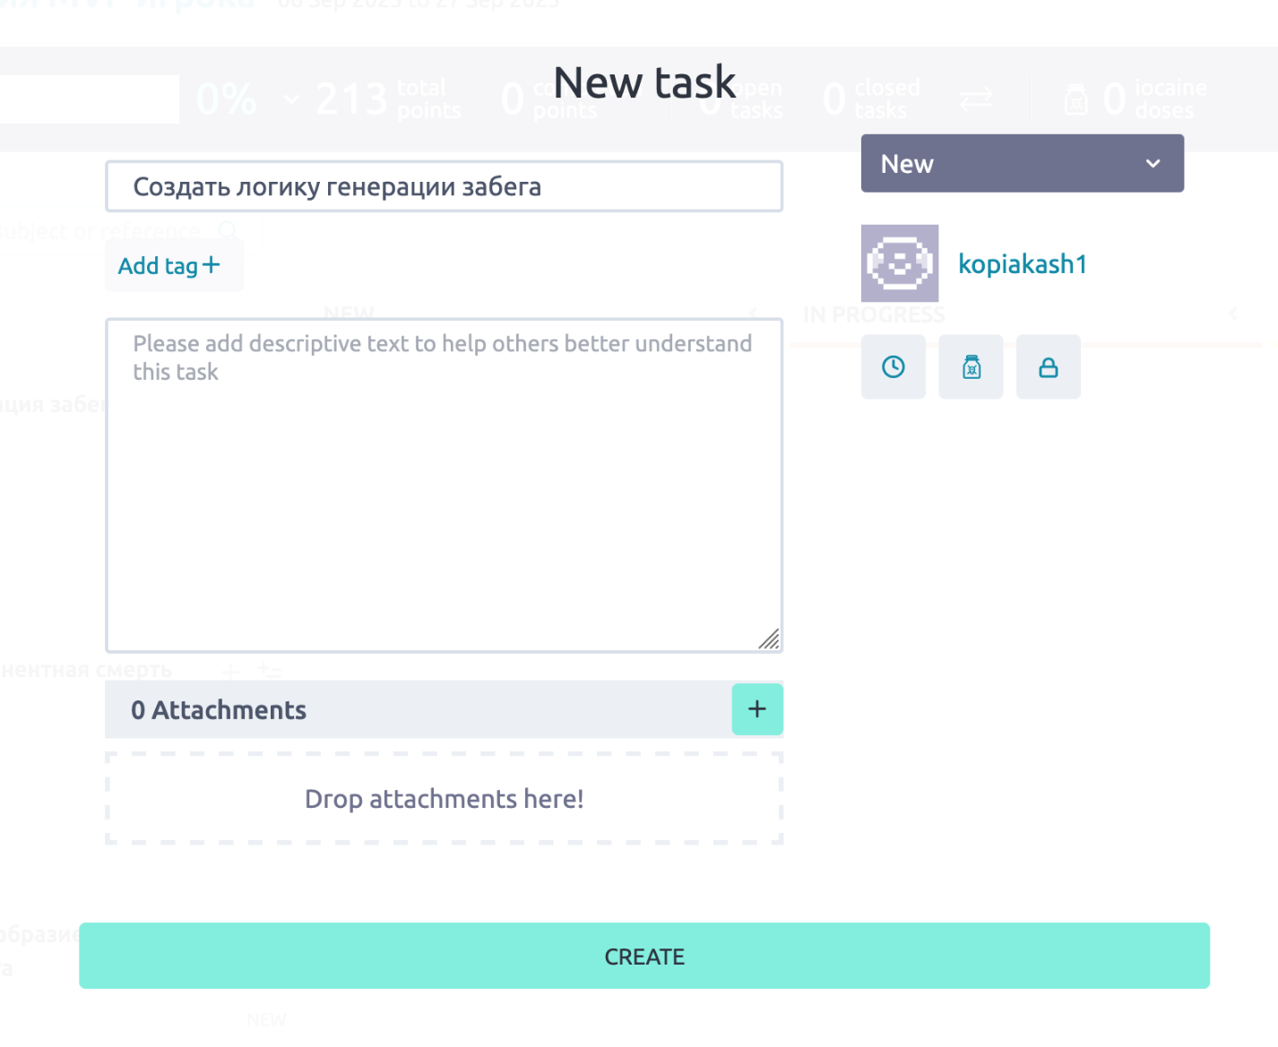

**Рисунок 22 – Создание новой задачи**

Итого, спринт будет выглядеть так (Рисунок 23).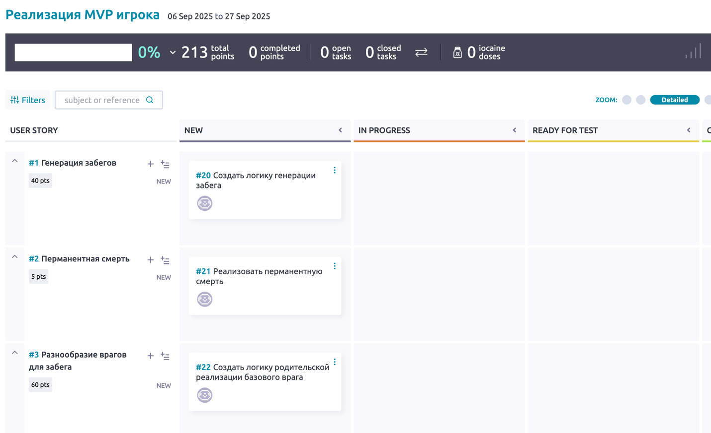

**Рисунок 23 – Итоговый первый спринт с задачами**

Смоделируем завершение спринта (Рисунок 24).

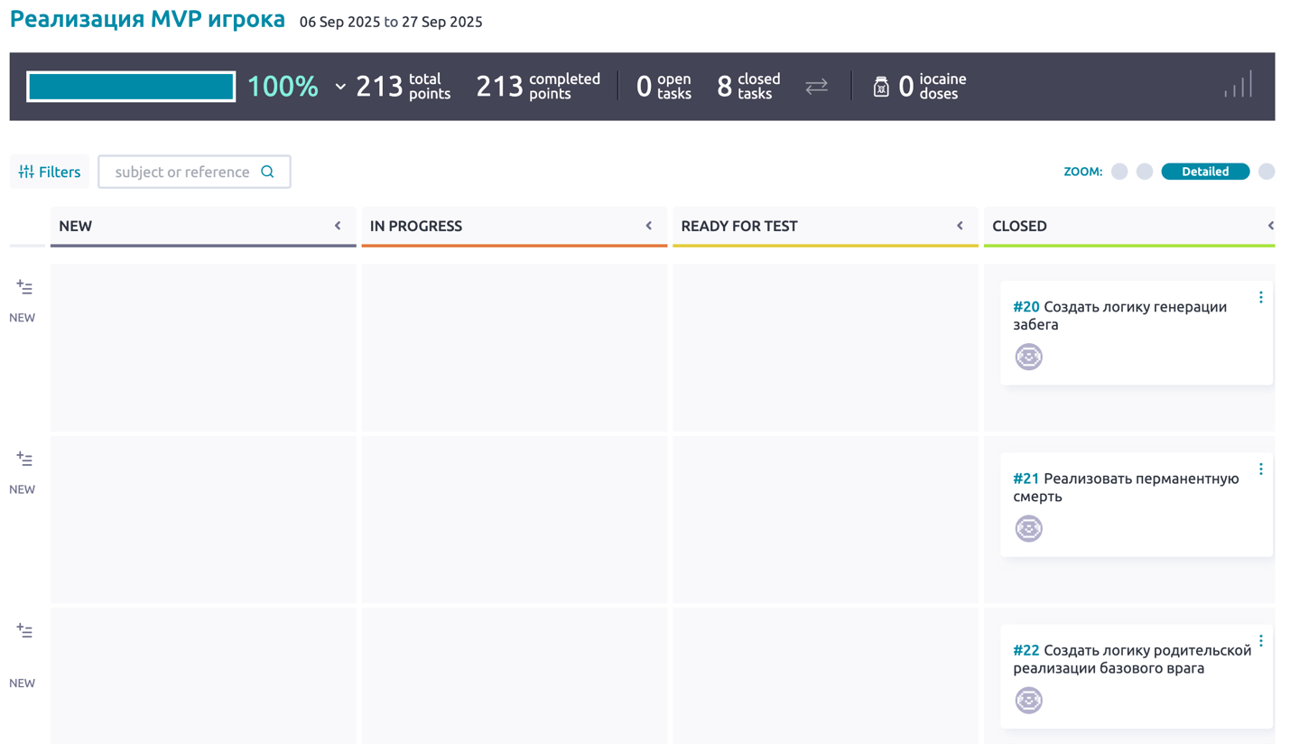

**Рисунок 24 – Моделирование завершения спринта**

Имитируем совещание для обсуждения прогресса и проблем команды, создадим второй спринт (Рисунок 25).

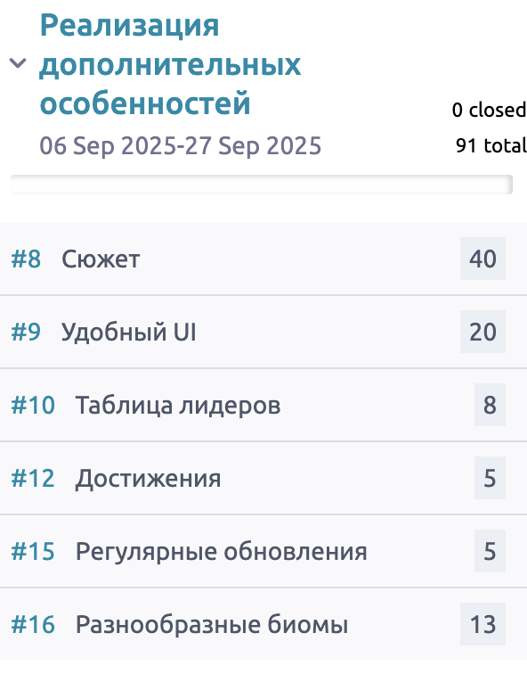

**Рисунок 25 – Создание второго спринта**

Предположим, что существует проблема, выявленная в ходе обсуждения. Добавим ее в Issues (Рисунок 26).

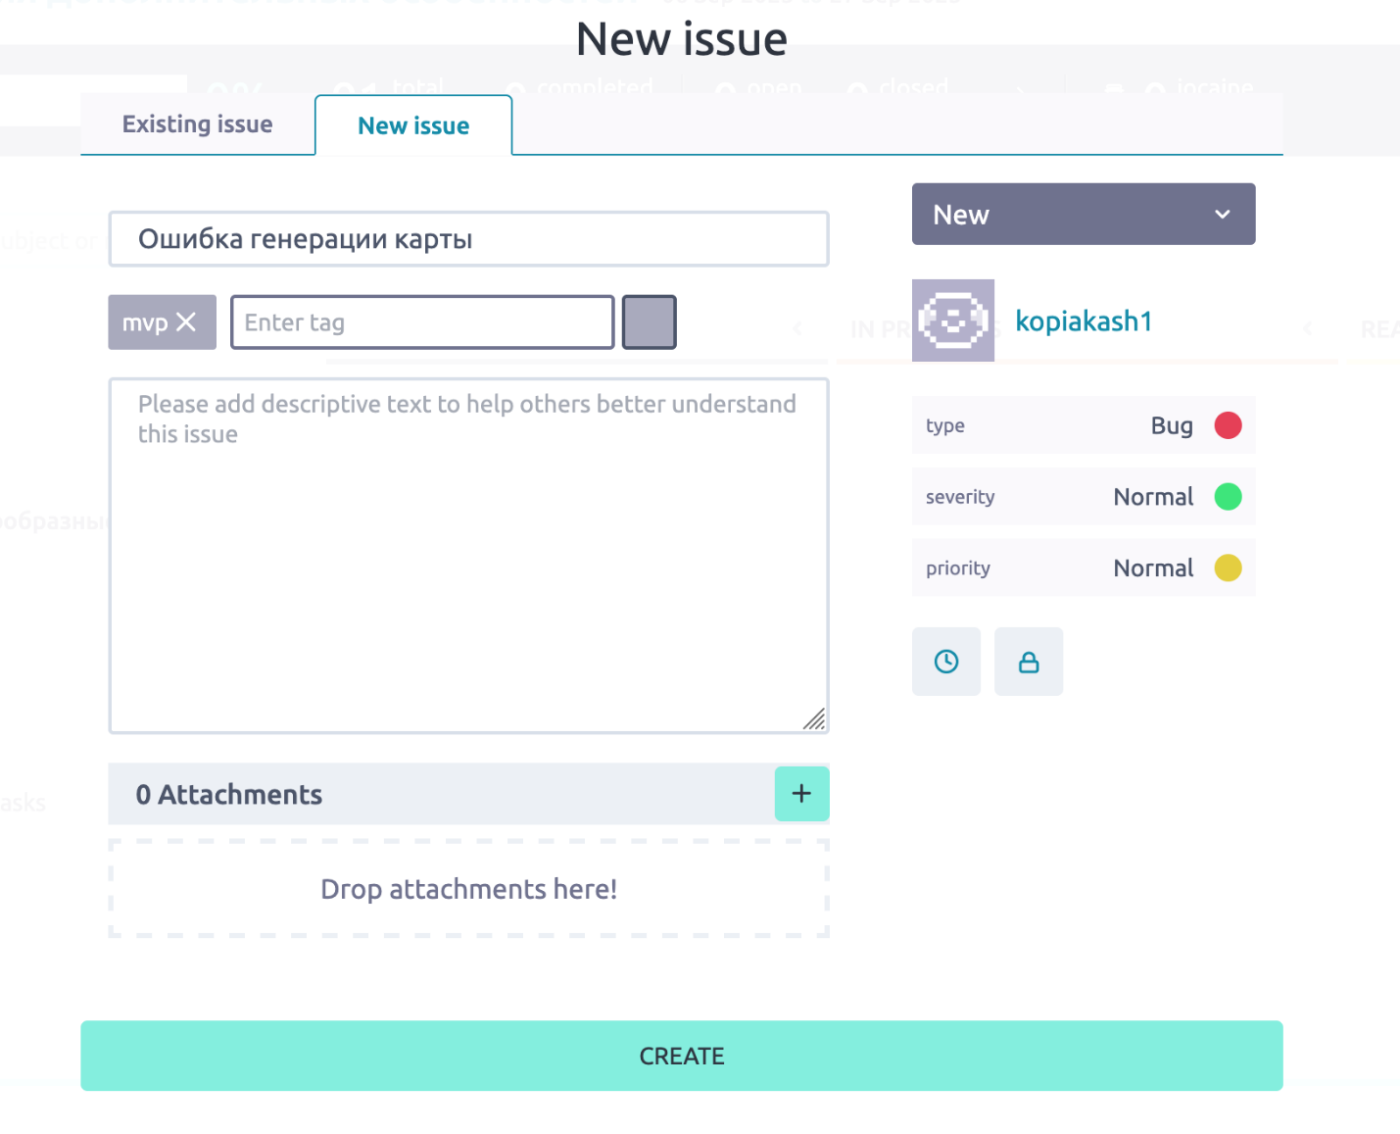

**Рисунок 26 – Создание нового issue об ошибке**

Добавим задачу, не привязанную к issue, но не имеющую прямого отношения к user story (Рисунок 27).

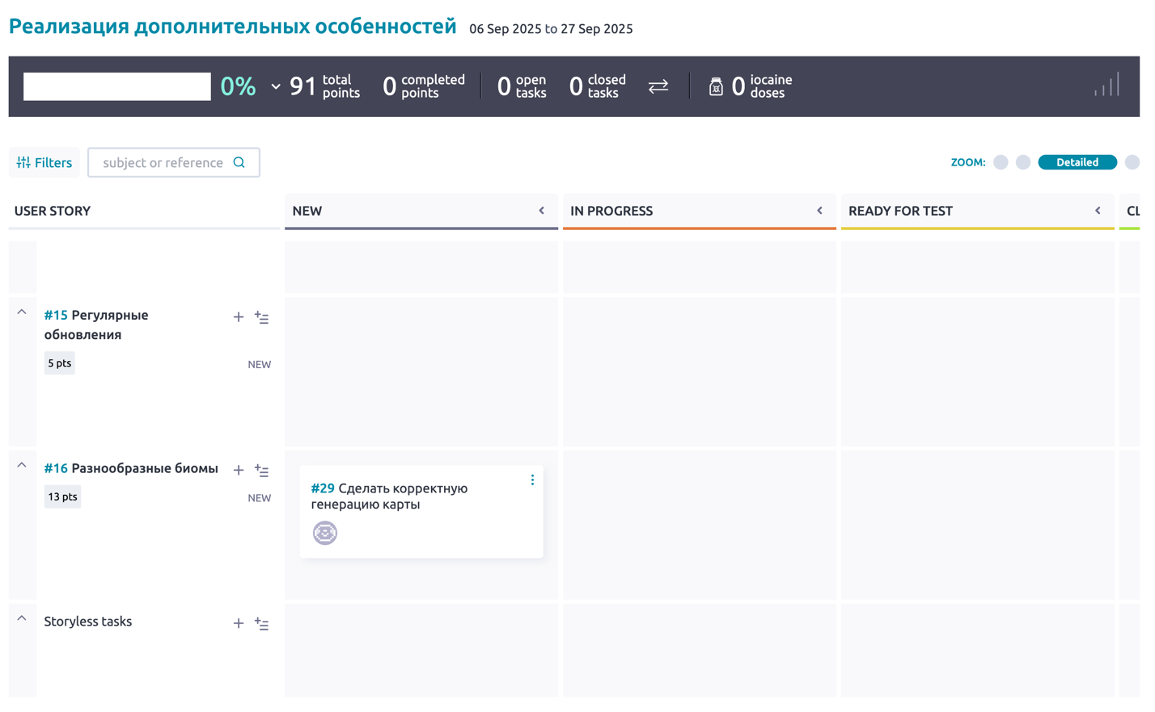

**Рисунок 27 – Добавление задачи для решения issue**

Добавим задачу для второй user story, перенесем ее в «в процессе» для имитации прогресса (Рисунок 28).

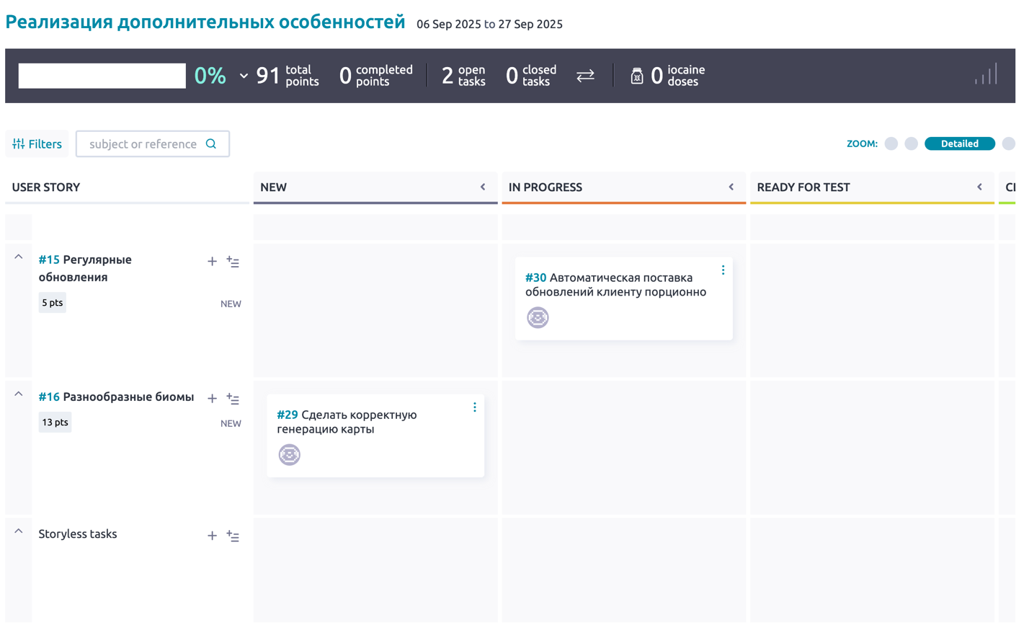

**Рисунок 28 – Итоговый второй спринт**

**Вывод**

В ходе выполнения данной практической работы был создан Scrum-проект, созданы user story, задачи для них, сформированные в спринты. Для них были выставлены сроки.